RESULTATRAPPORT
Interaktiv visualisering av 3D-markradar
VS1808-A
Johannisborgs försvarsanläggning
Martin Heidesjö
<Ersätt me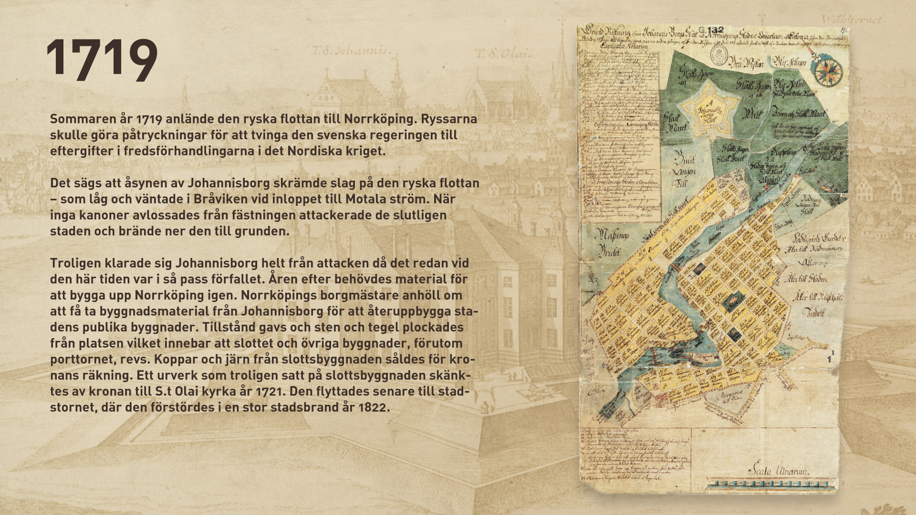d egen bild>
2020-05-28

Innehållsförteckning

1 Sammanfattning 3
2 Bakgrund, syfte och mål 3
3 Organisation och genomförande 3
4 Resultat 3
5 Reflektioner och behov av fortsatt arbete 3
6 Referenser 3

Sammanfattning
Följande rapport beskriver resultatet av projektet interaktiv visualisering av 3D-radar. Projektets mål har varit att undersöka en kombination av, 3D-markradar, drönare, LIDAR och visualiseringsteknik för en interaktiv visualisering som kan förutse dolda faktorer vid markexploatering och testa en snabb undersökningsprocess avseende en plats geologiska och historiska förhållanden.

Projektresultaten visar på en potential för ovanstående. Med en väl bearbetad arbetsmetodik finns möjlighet att komplettera nu rådande tillvägagångssätt för bedömning av under mark liggande fornlämningar (och annat som kan detekteras med teknik använd i projektet, till exempel ledningar)

Förslag på fortsatt arbete är att ta fram en arbetsmetodik, ett förslag till standardförfarande.

Bakgrund, syfte och mål
Vid stadsutveckling och exploatering har markförutsättningar stor påverkan på kostnader, tidplaner och resultat. Markens geologiska och historiska förhållanden är grundförutsättningar för en plats utvecklingsbarhet. Det är igenom studier av redan befintliga kartor, dokument och foton samt i fält, okulärt och med hjälp av grävningsarbeten, som ny kunskap om platsen inhämtas. Detta kunskapsinhämtande är oftast mycket tidskrävande. Det slutliga momentet, själva grävningsarbetet och resultatet av en sådan grävning, är givetvis beroende av tidigare studier och okulär besiktning av platsen.
Bedömningen var att det finns stor potential att utveckla ovan beskrivna process med hjälp av en kombination av olika teknik, för att snabbare få en bred kunskap om en plats förutsättningar och också på ett tydligare sätt presentera dessa förutsättningar.
För att testa denna potential kring en snabb undersökningsprocess avseende en plats grundförsättningar behövdes en intressant fysisk plats och valet hamnade på den tidigare försvarsanläggningen inklusive slott - Johannisborg i Norrköping. Området ingår i Norrköpings kommuns stadsutveckling för staden norr om Motala ström med stadsdelarna Inre hamnen och Butängen. Området är stort till sin yta, fornlämningsområde och byggnadsminne, som till viss del är bebyggt där det tidigare funnits försvarsvallar och troligtvis och byggnader. Delar av området som är och har varit godsbangård är kontaminerat av föroreningar. Det har gjorts ett fåtal utgrävningar inom området, vilket innebär att kunskapen om området behövde bli mer omfattande, för att olika aktörer och myndigheter ska kunna ta beslut utifrån dess specifika ansvarsområde, om det gäller hänsyn, intrång, exploatering, gestaltning, etcetera.

Exempel på tilltänkta applicerbara användningsområden bedömdes vara arkeologiska förstudier och utgrävningar. Presentation av återskapad historia och planerad framtid. Kommunikation och beslutsfattande. Upphandlingsförfaranden inom marksanering, konstruktion och anläggningsarbeten.

Målen för projektet har varit att
- Skapa en interaktiv visualisering av platsen, både ovan och under mark.
- Få utökad kunskap om hur 3D-markradar, drönare, LIDAR och visualiseringsteknik kan öka förmågan att förutse dolda faktorer vid markexploatering.
- Testa en metod för snabb undersökningsprocess avseende en plats geologiska och historiska förhållanden
.

Organisation och genomförande
I projektet har följande företag/organisationer deltagit; Norrköpings Kommun, projektägare, Arkeologerna AB, Astacus AB, Fredrikssonarkitektkontor, Interspectral AB, Jernhusen samt Statens fastighetsverk.

Organisation

Norrköpings kommun är projektägare och har koordinerat projektet med Martin Heidesjö som projektledare. Erik Tellden ansvarade för insamling av data via drönare och sådan 3D-modellering som Norrköpings kommun utfört/beställt.
Interspectral AB ansvarade för produktionsarbetet och Claes Ericson ansvarade för den tekniska koordinationen mellan de olika aktörerna.
Arkeologerna, Magnus Stibeus ansvarade för övergripande underlag om platsens historia.
Astacus AB ansvarar för genomförandet av en markradarundersökning, insamling av data via laserskanning av platsen samt tolkning av data tillsammans med Arkeologerna.
Jernhusen ansvarade genom Fredriksson arkitektkontor för underlag avseende kulturmiljö, byggnader, etcetera.
Statens fastighetsverk deltog i styrgruppsmöten.
Jernhusen deltog i styrgruppsmöten.

I projektets projektgrupp har ingått Norrköpings Kommun, Arkeologerna AB, Astacus AB, Fredrikssonarkitektkontor samt Interspectral AB.

Styrgruppen bestod av Norrköpings kommun, Astacus, Jernhusen, Statens Fastighetsverk samt Interspectral.

I projektets genomförande har fysiska möten och möten i digital form hållits. Förutom möten för projektgrupp respektive styrgrupp har arbetsmöten av olika slag hållits med specifika deltagare.

Genomförande
Projektets genomförande delades i projektplanen in tre arbetsmoment som benämndes förstudie, beslutsmodell samt kommunikation och tillgängliggörande. Under projektets genomförande
I det första arbetspaketet samlades all data som låg till grund för tolkning av platsens förutsättningar och beslutsmodellen in. Efter insamlingen bearbetades och sammanställdes data i Inside Explorer (Interspectral) för att slutligen tolkas och användas för att dra slutsatser.

I det andra arbetspaketet skapades ett utökat innehåll till den interaktiva visualiseringen form av rekonstruktion av platsens förändring över tid genom 3D-modellering. Beslutsmodellen ska ge en bred förståelse för platsens grundförutsättningar och historia och fungera som ett dialog- och beslutsunderlag för olika parter och myndigheter. Beslutsmodellen testas.

I det tredje arbetspaketet sammanställdes och beskrivs resultat av förstudie och beslutsmodell.

Resultat

Introduktion
Projektet genomfördes genom att samla in data om platsen Johannisborg i Norrköping. Platsen, en gammal fortifikationsanläggning, idag ett öppet fält med övervuxna vallgravar runt omkring, gav bra förutsättningar. Insamlad data kompletterades med arkivstudier för att sedan sammanställas i programmet Inside Explorer.

Insamling av data

Radar
Insamling av data med radar utfördes av Astacus. Resultatet av detta arbete redovisas som punktmoln i skikt för var tionde centimeter i höjdled. Dessa data kan sedan redovisas som bilder.
Ljusförhållanden och markens mättnad av vatten påverkar det faktiska resultatet av en skanning. Skanningen av Johannisborg kunde utföras under två dagar med bra förhållanden, vilket innebar att det grunddata som insamlades håller god kvalitet.

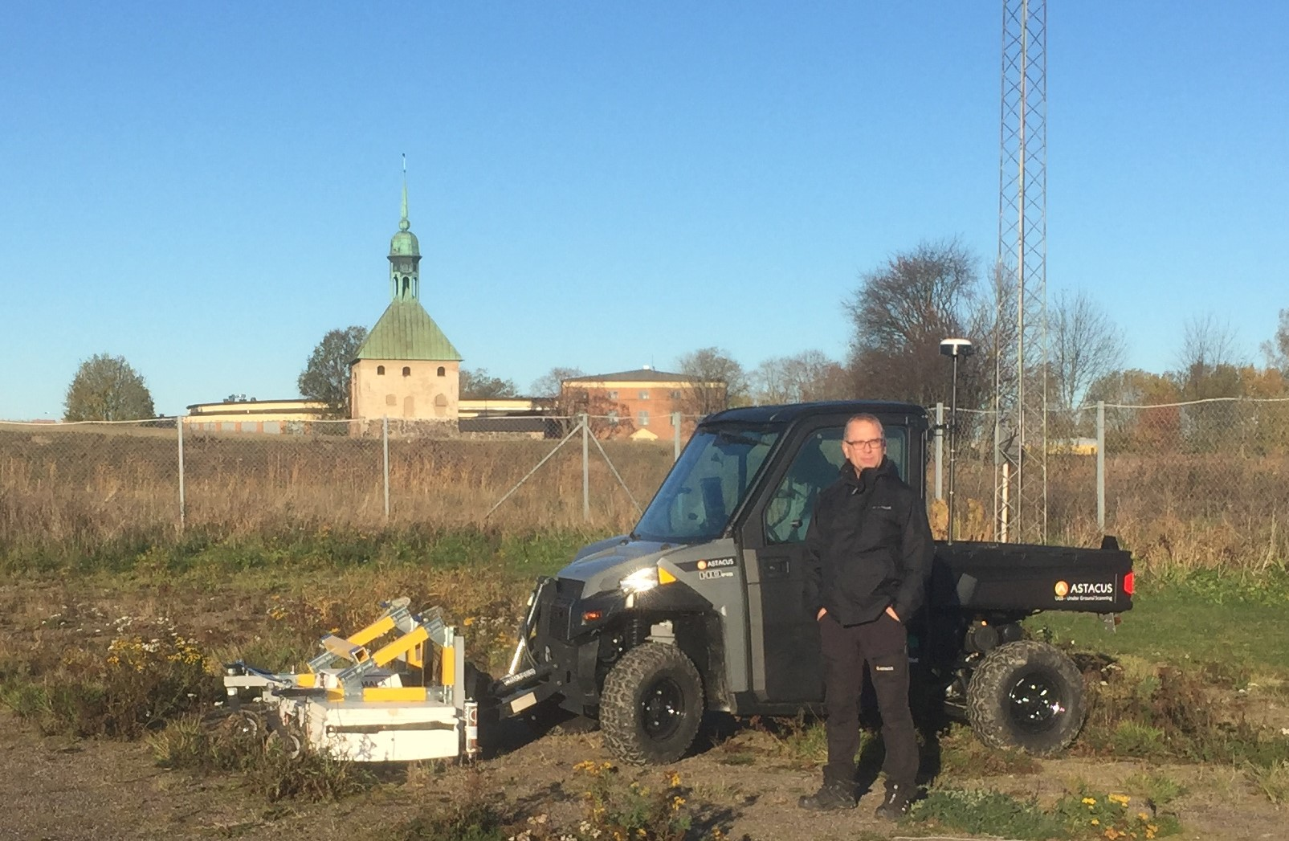
Figur 1. Pär Karlsson, arkeolog och skannare på Astacus på dagen för skanning av området Johannisborg. Foto Martin Heidesjö.

Tolkning av denna data sker genom att jämföra olika uppkomna strukturer beroende på materialet i marken och att jämföra förändringar av dessa uppkomna strukturer för varje skikt. Tolkning sker av arkeolog med nödvändig kunskap av hur fornlämningar har påverkan på markens sammansättning – vilka avtryck ger till exempel en äldre mur, eller större mer diffusa strukturer såsom anlagda vägar, odlingar, etcetera. Tolkning av insamlad data med radar utfördes av Pär Karlsson, Astacus och resultatet granskades även av Magnus Stibeus, Arkeologerna.

Laser
Astacus genomförde också en skanning med laser (LIDAR) från drönare av området ovan mark. Denna utfördes i samband med eller med liknande väderförhållanden som vid radarskanningen av området. En LIDAR samlar data med ljusreflektioner och har förmågan att tränga igenom vegetation och registrera delvis skymda områden. Trädens krona kan till exempel avbildas. Insamlad data består av ett punktmoln, det skapas 300 000 punkter i sekunden, det är cirka 10 mm mellan varje punkt. Smala föremål som master eller liknande kan registreras. Det innebär att deninsamlade datamängden är mycket omfattande. Denna data kan användas för en detaljerad 3D-modellering.

I projektet visade det sig att den insamlade datamängden var så omfattande att den inte var möjlig att hantera för ett så pass stort område som skulle avbildas och omsättas till en interaktiv visualisering i Inside explorer. Det bedömdes att inte gå vidare att undersöka hur denna data skulle kunna förenklas för att om möjligt använda i fortsatt process. Istället fick nedan utförda fotogrammetriska avbildning av området utgöra grund till visualiseringen av området ovan mark.

Fotogrammetri
Norrköpings kommun, Tommy xx har utfört fotogrammetrisk avbildning av området med drönare. Av tusentals foton, gps-positionerade skapas ett 3D-triangulärnät med fotorealistisk texturering. Det vill säga med hjälp av programvara överlappas de enskilda bilderna till en stor sömlös panoramabild. Med hjälp av att positioneringen kan varje enskild pixel relateras även i höjdled, vilket innebär att man kan omsätta panoramabilden till en 3D-modell. Varje gemensam pixel i de enskilda bilderna får en unik ”kod”. Uppbyggnaden av dessa unika pixlar bildar ett punktmoln som kan betraktas som en texturerad 3D-modell. Drönarfotograferingen av området gjordes med så lika väderleksförhållanden som möjligt som för radarskanningen.

Arkivstudier och historisk beskrivning
Arkeologerna, Magnus Stibeus och Fredriksson arkitektkontor, Dan Wenner genomförde en arkivstudie av befintligt kartmaterial, ritningar, foton, texter, föremål från tidigare undersökningar inom området. Som underlag fanns sedan tidigare en kulturhistorisk utredning av Fredriksson arkitektkontor beställd av Statens Fastighetsverk. Ytterligare fördjupning av vissa aspekter av hur delar av området eller byggnader var utformade kunde göras inom projektet för att avbildningen i momentet modellering skulle kunna ges ett innehåll som bedömdes motsvara faktisk utformning på 1600/1700-talet.

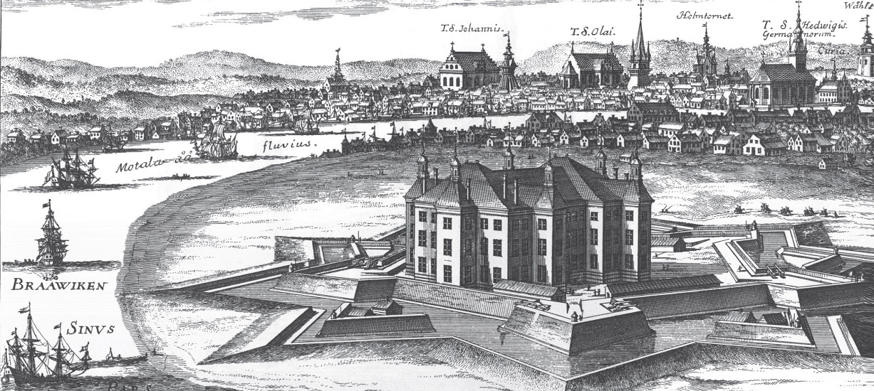
Figur 2. Utdrag ur Suecian med bild över 1600-talets Norrköping tecknad av Erik Dahlberg.

Jämförelse och tolkning av insamlad data

Äldre kartor har kunnat bekräftas
Det visade sig att kombinera tekniker med arkivstudier möjliggjorde vissa ställningstaganden. Med Insamlad data, kombinationen av denna data, kunde arkeologerna konfirmera äldre kartunderlag som beskriver byggnadsvolymer, vägdragningar inom området och utformning av vallgravar och bro över vallgrav till porttorn. Dessa byggnadsvolymer, vägdragningar och bro hade varit svåra att finna utan omfattande schaktning. Bland annat kunde konfirmeras den tvådelade bro och ”ö” mitt i vallgraven som finns med på visst kartmaterial.

Modellering
Norrköpings kommun, Erick Arango, utförde en 3D-modellering av den historiska bebyggelsen och vallgravarna med stöd av Magnus Stibeus och Dan Wenner. Det beslutades att modelleringen skulle utföras med förhållandevis hög detaljering avseende slottsbyggnaden och vallgravarna med bro.

Slottsbyggnaden avbildas tydligt i insamlad data från radar. Det finns också god kunskap om hur slottet bör ha sett ut, vid jämförelse av de avbildningar som finns och också hur slotten i allmänhet såg ut byggda på 1600-talet. Det finns också väl dokumenterade uppgifter om vallarnas uppbyggnad, vallgravarnas utformning med förstärkning av vallgravskanten med pålar från tidigare utgrävningar i området och jämförelse med andra fortifikationsanläggningar i Europa utförda med samma teknik som Johannisborg.

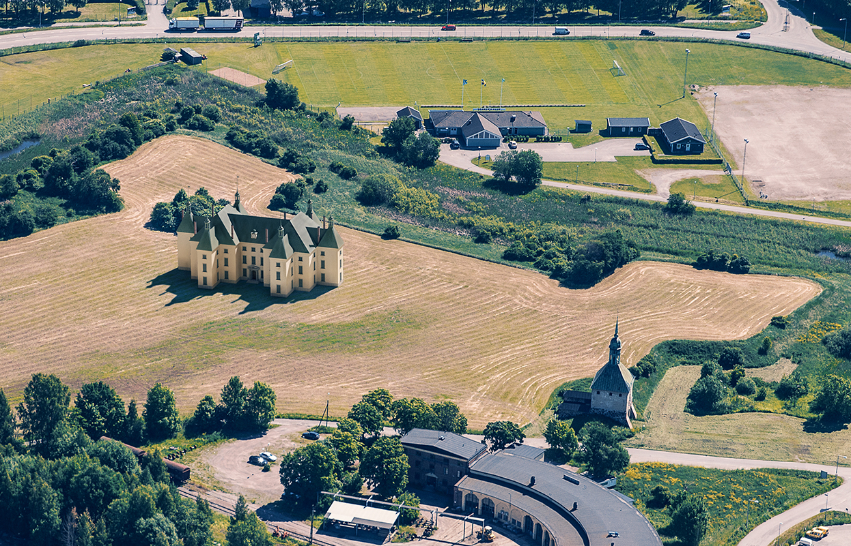
Figur 3. Om slottet funnits idag. Modellering och bildmontage, Erick Arango.

Interaktiv visualisering
Interspectral och företagets egenproducerade programvara har använts för att sätta samman insamlad data, beskrivning av historik och 3D-modellering till en interaktiv visualisering. Med programvaran kan man interaktivt växla mellan att se vad som insamlad data under mark visar, hur området ser ut idag och hur området såg ut när slottet och försvarsanläggningen var intakt. Samtidigt som man kan läsa om och se foton, kartor och ritningar för en djupare förståelse.

Den interaktiva visualiseringen är slutresultatet i komprimerad och lättfattlig form, att ta del av för både profession och allmänhet.

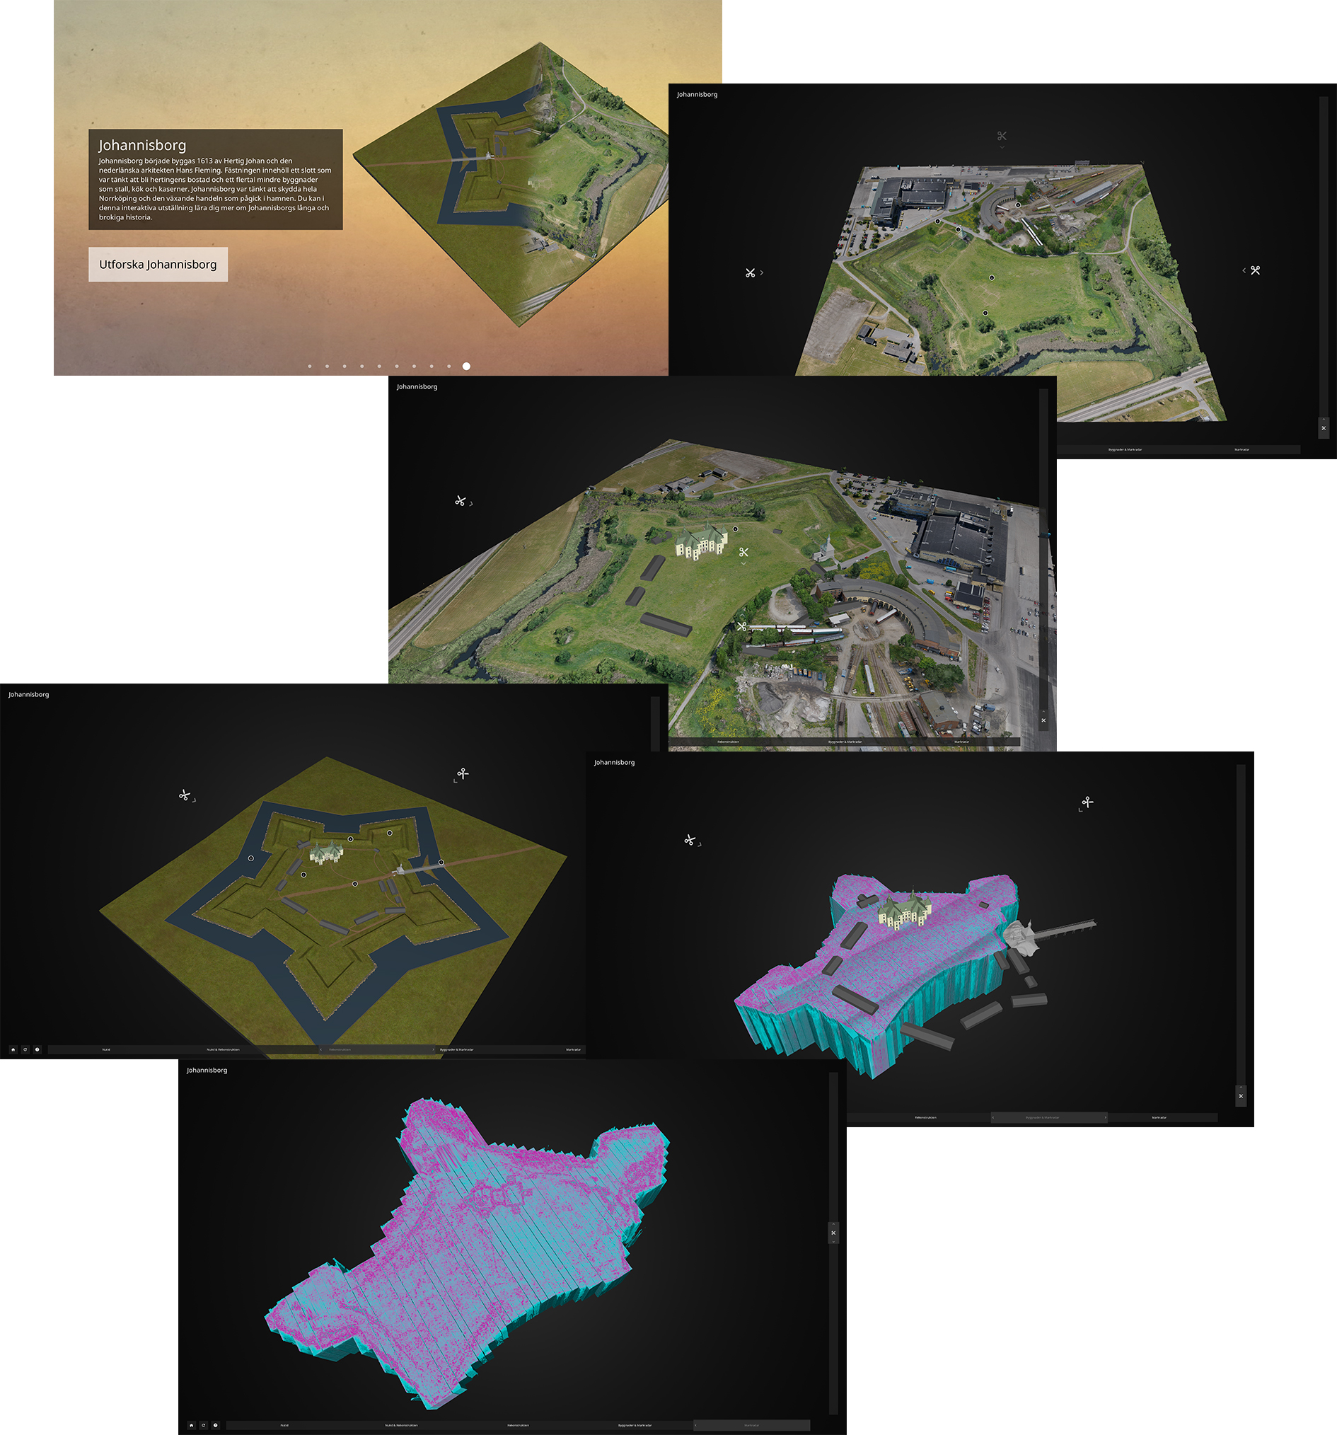
Figur 3. Bildserie från skikt av området i den interaktiva visualiseringen.

Publicering
Ett delmoment blev en publik presentation av resultatet under Kulturnatten i Norrköping 29 september 2019. Detta skedde via visualiseringsbord på Norrköpings stadsmuseum. Detta var mycket uppskattat. Dan Wenner och Claes Ericsson representerade projektgruppen och berättade om själva projektet men framförallt om historien kring Johannisborg.

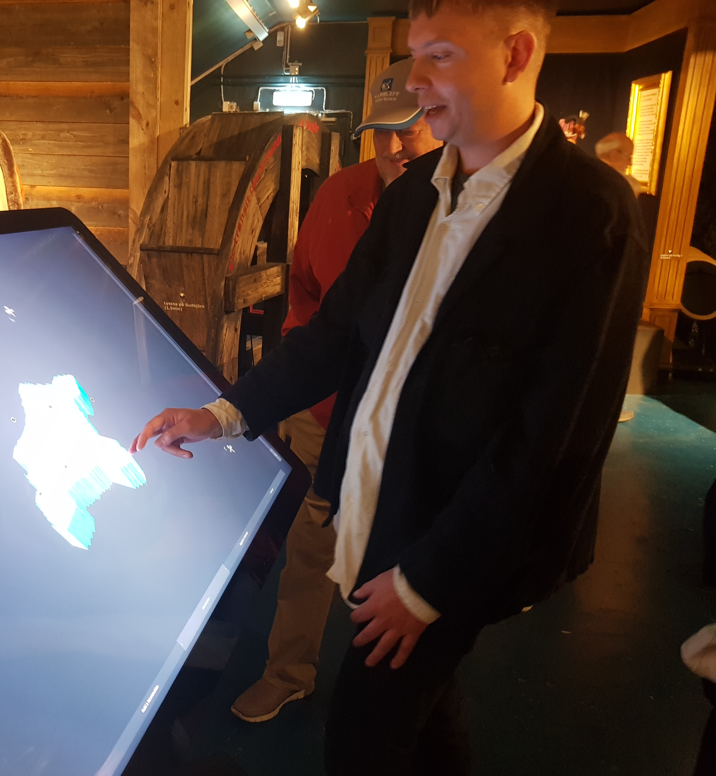
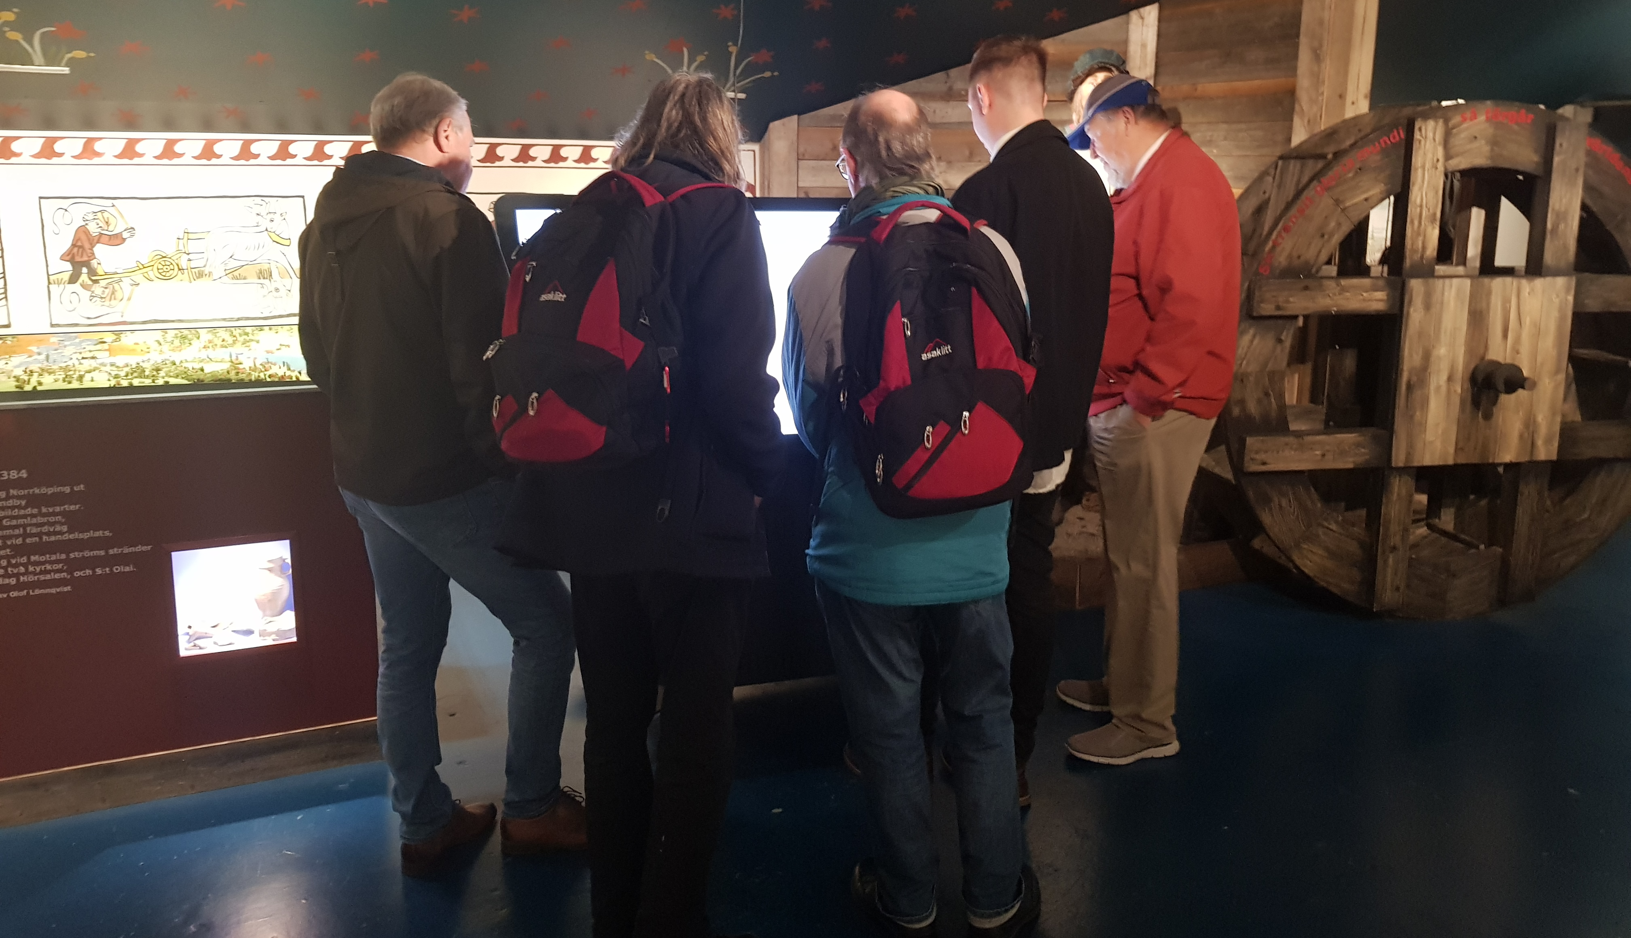
Figur 4. Presentation under Kulturnatten. Foto Claes Ericsson.

Analys av projektresultat
Projektet har resulterat i en förståelse för olika professioner och hur olika kompetenser och tekniker kan bidra till att förstå en plats specifika förutsättningar. Det viktigaste resultatet av projektet är att vid en kombination av data från olika källor blir det mycket enklare att förstå sammanhang. De olika teknikerna har resulterat i förhållandevis mycket information om platsen med effektiva metoder. I den aspekten har målet med projektet uppfyllts.

En viktig frågeställning i projektet var också om detta test av ett nytt arbetssätt skulle kunna resultera i förenklade beslutsprocesser avseende fornlämningar vid en förestående exploatering av ett område. Det har visat sig att det inte är lika enkelt att svara på. Projektdeltagarna har bedömt att med dessa olika tekniker blir det ett mycket gediget beslutsunderlag, det bör kunna innebära att fysiska undersökningar, schaktning, kan begränsas i omfattning. Vilket i sig kan ha stor betydelse.

En ej direkt uttalad ambition var att om möjligt kunna bedöma utifrån resultatet av projektet, om en kombination av använda tekniker kan ersätta fysiska undersökningar. Med nuvarande nivå på tekniker använda i projektet, de för ändamålet mest avancerade, är det inte möjligt. Men, som sagt, potentialen att begränsa schaktning, (vilket man helst alltid undviker, då en fornlämning är skyddad), är stor.

Dock, inte att förringa resultatet. Kunskapen om vad som döljer sig under markytan avseende fornlämningar på den specifika platsen har fördjupats och kunnat förmedlas på ett nytt sätt.

Reflektioner och behov av fortsatt arbete

Tvärdisciplinär arbetsmodell

Projektets resultat är ett resultat av en tvärdisciplinär arbetsmodell med kompetenser inom förhållandevis vitt skilda områden. Detta är i och för sig inte ovanligt inom stadsplanering. Beroende på situation och plats kan vitt skilda frågor behöva utredas och bedömas. Dock, det är inte vanligt att professioner som varit deltagare i projektet är inblandade samtidigt längs en tidsaxel (som ju ofta är lång vid stadsplanering från tidigt sked till genomförande) eller utifrån samma målformulering. Den tvärdisciplinära arbetsmodellen tillsammans med ett öppet förhållningssätt i projektgruppen har bidragit till en förankring av insamlad data i gedigen erfarenhet av kulturmiljö och arkeologi.

Ingen mättnad på kunskap
En effekt av ny kunskap är (kanske självklart) att törsten på kunskap snarare ökar än minskar. Det kanske särskilt gäller kunskap om svunnen tid. Denna reflektion handlar inte om själva målet att begränsa eller undvika schaktningsundersökningar, utan just att ny kunskap som sätter ljus på en plats historia intresserar många. Den interaktiva visualiseringen som finns att ta del av på Norrköpings stadsmuseum har rönt stort intresse.

Förankring av resultat
Arbetsmetoder med ny teknik inom ett område som kunskap om fornlämningar och hur man ska förhålla sig till fornlämningar vid en förestående exploatering, ger frågor kring förankring av resultat som en del av ny kunskap om den specifika platsen. Det visade sig under projektets genomförande att samtidigt som det finns en stor öppenhet för möjligheter som ny teknik kan ge för att förstå tidigare framtagna avbilder, texter, etcetera, så finns det också frågetecken kring i vilken mån myndighetsbeslut kan baseras på kunskap endast från liknande digitalt insamlad data.

Behov av fortsatt arbete
Projektresultatet visar på en potential att koppla samman kunskap av under mark förekommande fornlämningar, en historisk förankring, med nutid och framtid över mark. Detta behöver inte endast vara knutet till fornlämningar, utan allt som är möjligt att detektera, till exempel ledningar som inte alltid det finns kunskap om var de är placerade. För att omsätta denna potential till en vanligt förekommande eller varför inte allmänt vedertagen arbetsmetodik behöver en sådan metodik beskrivas och förankras inom professionerna det berör. Dock bör påpekas att den teknik som är minst utvecklad avseende en mer allmän användning är radar, som ju är den tekniken som tillför data om under mark. Så samtidigt som metodiken kring kombination av tekniker behöver utvecklas till ett standardförfarande behövs produkt/teknikutveckling för ett förenklat handhavande.

Avseende arbetsmetodik skulle det, utifrån resultatet av projektet och med utgångspunkt i samma teknik för insamlande av data, programvara och utförande, vara möjligt att testa ett standardförfarande. Det för att utveckla och effektivisera metodiken.

Avseende teknik och programvara skulle ett fortsatt arbete kunna handla om det finns andra tekniker eller programvaror som också har potential att tillföra eller ersätta vid insamlande av data och förmedling, det vill säga visualisering av insamlad data.

Finansiering av dylika processer/projekt
Finansiering av interaktiv visualisering liknande detta projekt har säkerligen mycket med ovanstående att göra; standardisering, teknikutveckling, etcetera. Det har också att göra med magnituden på projektområde och dess komplexitet. Finansiering för att utföra en interaktiv visualisering endast för publika sammanhang, såsom ingick i projektet behöver stödfinansiering externt, det kan inte finansieras med en kulturinstitutions budgetmedel.

Referenser
<Ange här bakgrundsmaterial, likväl som andra rapporter och publikationer som projektet har producerat, eller som på olika sätt har kopplingar till projektet.>

Text …

Martin Heidesjö, projektledare

